TU YO MÁS SALUDABLE
Lista de verificación de Bienestar Social
Los hábitos sociales positivos pueden ayudarlo a desarrollar sistemas de apoyo y mantenerse más saludable, mental y físicamente. A continuación, se ofrecen algunos consejos para que usted pueda
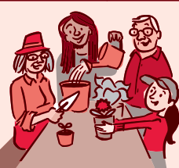
conectarse con otras personas:

HAZ CONEXIONES  Las conexiones sociales pueden ayudar a proteger la salud y prolongar la vida. Los científicos están descubriendo que nuestros vínculos con otros pueden tener efectos poderosos en nuestra salud. Ya sea con familiares, amigos, vecinos, parejas románticas u otros, las conexiones sociales pueden influir en nuestra biología y bienestar. Busca formas de involucrarte con los demás | Para encontrar nuevas conexiones sociales:  - Únete a un grupo centrado en un pasatiempo favorito.  - Toma una clase para probar algo nuevo.  - Intenta run nuevo deporte o actividad física.  - Siempre que sea posible, ayuda en un jardín o parque comunitario.  - Participa en eventos del vecindario.  - Únete a un grupo de la comunidad local.
CUIDATE MIENTRAS CUIDAS A OTROS  Muchos de nosotros terminaremos convirtiéndonos en cuidadores en algún momento de nuestras vidas. El estrés y la tensión de la prestación de cuidados pueden afectar tu salud. Es importante encontrar formas de cuidar tu salud mientras cuidas a los demás. Dependiendo de las circunstancias, algunas estrategias de autocuidado pueden ser más difíciles de implementar que otras. Elige los que funcionen para ti. | Cuídate mientras cuidas a los demás:  - Pide ayuda. Haz una lista de las formas en que otros pueden ayudar. Por ejemplo, alguien podría sentarse con la persona mientras haces las tareas del hogar.  - Haz listas de tareas y establece una rutina diaria.  - Tratar de tomar descansos todos los días.  - Mantente al día con tus pasatiempos e intereses cuando puedas.  - Únete a un grupo de apoyo de cuidadores.  - Come alimentos saludables y haz ejercicio con tanta frecuencia como puedas.  - Desarrolla tus habilidades como cuidador. Algunos hospitales ofrecen clases sobre cómo cuidar a alguien con una lesión o enfermedad.
Para otros temas de bienestar, visite www.nih.gov/wellnesstoolkits
Continua en la siguiente pagina

PONERSE ACTIVOS JUNTOS

Dónde vives, trabajas o estudias
puede tener un gran impacto en cuánto te mueves e incluso en cuánto pesas. Ser activo con otros en tu comunidad puede tener un efecto positivo sobre tus hábitos de salud y crea oportunidades para conectarse. Puedes ayudar en tu comunidad a crear formas de fomentar una mayor actividad física.

FORMA HÁBITOS DE SALUD EN TU FAMILIA
Muchas cosas pueden influir en un niño, incluidos los amigos, los maestros y las cosas que ven cuando se sientan frente al televisor o la computadora. Si eres padre, debes saber que tu comportamiento diario también juega un papel importante en el comportamiento de tu hijo. Con tu ayuda, los niños pueden aprender a desarrollar hábitos saludables de alimentación y actividad física que duren toda la vida.

Para ayudar a crear una comunidad más activa:
- Siempre que sea posible, inicia un grupo de caminata con amigos.
- Considera unirte a un grupo de ejercicio. Muchos están ahora en línea o virtuales.
- Participa en los esfuerzos de planificación local para desarrollar senderos para caminar, aceras y carriles para bicicletas.
- Únete a otros padres para pedir más
actividad física en la escuela.
- ¡Intenta actividades diferentes!

Ayudar a los niños a formar hábitos saludables:
- Se un ejemplo a seguir. Elige alimentos y actividades saludables cuando estén juntos.
- Haz elecciones saludables fáciles. Ten a la mano alimentos nutritivos y equipo deportivo.
- Concéntrate en hacer que los hábitos saludables sean divertidos.
- Limita el tiempo frente a la pantalla.
- Consulta con cuidadores y escuelas para
asegurar que ofrecen alimentos y actividades saludables.
- Cambia poco a poco.

VINCULA CON TUS NIÑOS

Los padres tienen un trabajo importante. Criar a los niños es gratificante y desafiante. Ser sensible, receptivo, constante y disponible para sus hijos puede ayudarlo a construir relaciones positivas y saludables con ellos. Los fuertes lazos emocionales que resultan ayudan a los niños a aprender a manejar sus propios sentimientos y comportamientos y a desarrollar la confianza en sí mismos. Es más probable que los niños con fuertes conexiones con sus cuidadores puedan hacer frente a los desafíos de la vida.

Para construir relaciones sólidas con sus hijos:
- Ve a los niños que se comportan bien y
bríndales elogios específicos.
- Da a los niños trabajos significativos en casa
y reconocimiento positivo después.
- Usa palabras, tonos y gestos amables.
- Pasa algún tiempo todos los días en un ambiente cálido de interacción positiva y amorosa con tus hijos.
- Piensen juntos en soluciones a los problemas.
- Establece las reglas para ti mismo para dispositivos móviles y otras distracciones.
- Pregunta acerca de las preocupaciones, metas e ideas de tu hijo.
- Participa en actividades que le gusten a tu hijo.

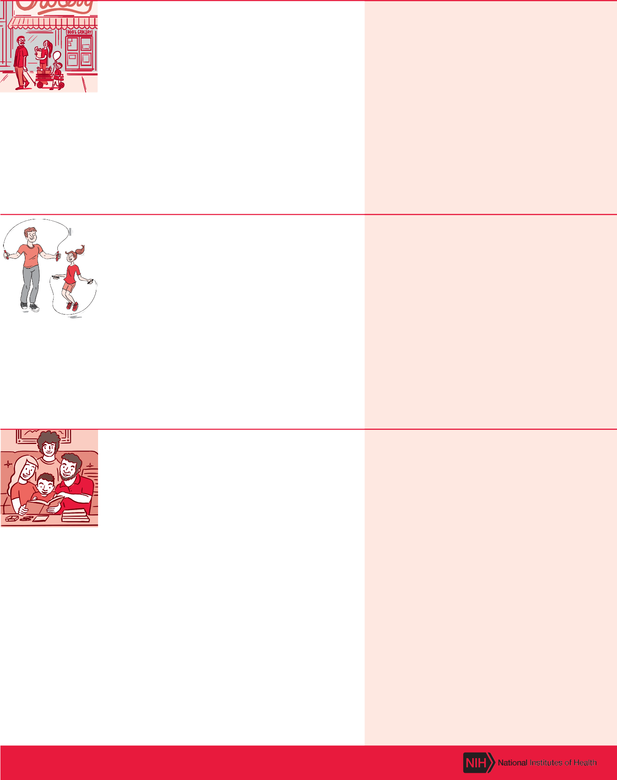

Para otros temas de bienestar, visite www.nih.gov/wellnesstoolkits

CONSTRUYE RELACIONES SALUDABLES

Las relaciones sólidas y saludables son importantes a lo largo de la vida. Pueden afectar tu bienestar físico y mental. De niño, aprende las habilidades sociales que necesitas para formar y mantener relaciones con los demás. Pero a cualquier edad puedes aprender formas de mejorar tus relaciones. Es importante saber cómo es una relación saludable y cómo mantener tus conexiones de apoyo.

Para construir relaciones saludables:
- Comparte tus sentimientos con honestidad.
- Pide lo que necesites de los demás.
- Escucha a los demás sin juzgar ni
culpar. Se cariñoso y empático.
- Difiere de los demás respetuosamente. Los conflictos no deben convertirse en ataques personales.
- Evita ser demasiado crítico, tener arrebatos de ira y comportamiento violento.
- Espera que los demás te traten con respeto
y honestidad a cambio.
- Compromiso. Trata de llegar a acuerdos que funcionen para todos.
- Protégete de las personas violentas y abusivas. Establece límites con los demás. Decide lo que estás y no estás dispuesto a hacer. Está bien decir que no.
- Aprende las diferencias entre formas saludables, insalubres y abusivas de relacionarse con los demás.
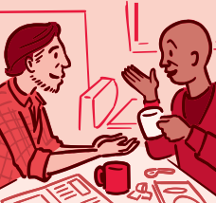

Para otros temas de bienestar, visite www.nih.gov/wellnesstoolkits

